PROTOCOLO DE ACTUACIÓN
Datos del establecimiento
Razón Social:
Dirección:
Localidad:
Provincia:
C.P.: | CUIT:
Cantidad de trabajadores:
Horarios/turnos habituales de trabajo:

1- INTRODUCCIÓN 2
2- OBJETIVO 3
3- ALCANCE 3
4- MARCO LEGAL 3
5- CONSIDERACIONES GENERALES 3
6- RESPONSABILIDADES 4
7- VIAS DE TRANSMISIÓN DEL VIRUS 4
8- REDUCCIÓN DEL RIESGO 5
9- MEDIDAS ESPECIFICAS DE PREVENCIÓN 6
10- PLAN DE CONTINGENCIA 7
PROTOCOLO DETECCIÓN CASOS SOSPECHOSOS COVID-19 8
11- TRASLADO DEL PERSONAL 9
12- RECOMENDACIONES GENERALES DE LIMPIEZA 12
13- COLOCACIÓN Y RETIRO DE PROTECTORES RESPIRATORIOS 14
14- RECOMENDACIONES GENERALES PARA EL USO DE GUANTES 15
15- HIGIENE Y LAVADO DE MANOS 16
16- LIMPIEZA Y DESINFECCIÓN ESTABLECIMIENTO, VEHÍCULOS PARTICULARES 18

- INTRODUCCIÓN:
Coronavirus SARS-CoV-2 (COVID-19)
En el contexto de emergencia ante la propagación del virus denominado Coronavirus (SARS-CoV-2) y la potencial infección de la población, se aplicará el siguiente plan de preparación y respuesta en el establecimiento con el fin de evitar/minimizar la transmisión de la enfermedad entre los trabajadores y clientes.
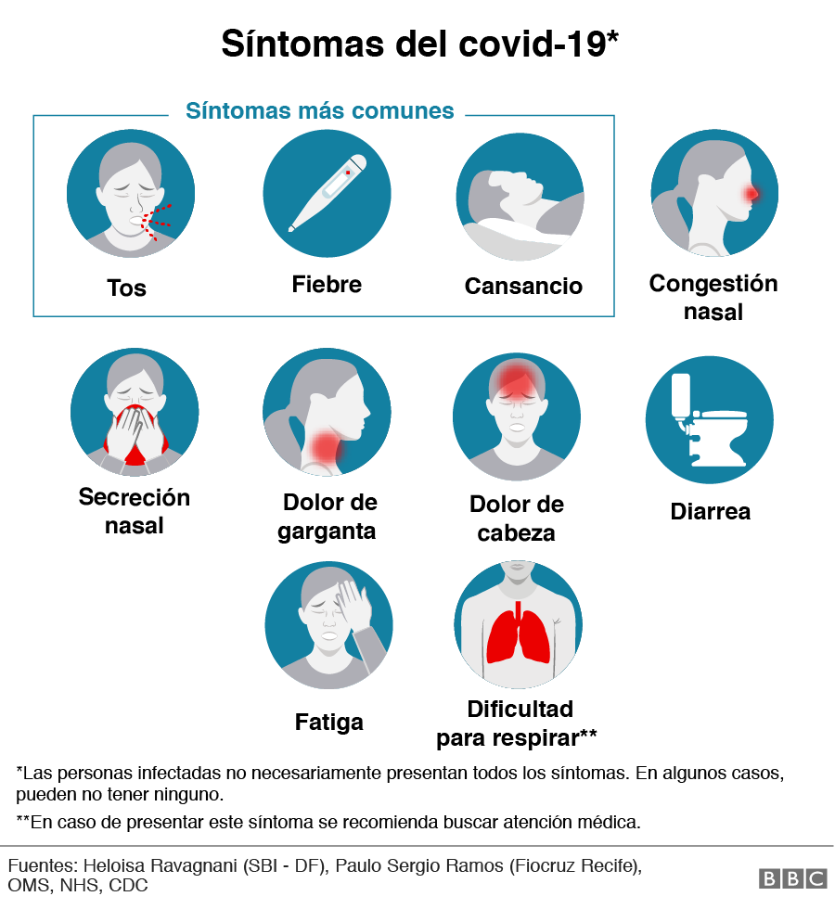
El mismo será actualizado toda vez que se considere necesario. El coronavirus es un virus nuevo, desconocido anteriormente en la patología humana. La infección con SARS-CoV-2, el virus que causa el COVID-19, puede causar afecciones que varían de moderadas a severas y, en algunos casos, pueden ser fatales.

- OBJETIVO:

- Determinar medidas de Prevención / Acción a tener en cuenta para el desarrollo de las tareas con el fin de prevenir el contagio de COVID-19.

- ALCANCE:
- Trabajadores del establecimiento…………………………
- Proveedores, visitas, clientes y/o cualquier persona que deba asistir al establecimiento.

- MARCO LEGAL:
- Las Leyes Nº 20.744, N° 19.587, N° 24.557, N° 27.541, Nº 10468, los Decretos Reglamentarios Nº 351/79, 911/96, 617/97 y 311/03, los Decretos de Necesidad y Urgencia Nº 260/2020, N° 297/2020 y 325/2020, las Resoluciones de la Superintendencia de Riesgos del Trabajo (S.R.T.) N° 21/2020 y 29/2020 y las Disposiciones Nº 01/2020, 03/2020, 05/2020 y 06/2020.

- CONSIDERACIONES GENERALES
Independientemente de las recomendaciones vertidas en este documento se deberán atender las indicaciones específicas brindadas por los Ministerios de Salud; Trabajo, Empleo y Seguridad Social; Agricultura, Ganadería y Pesca; Transporte; y otros organismos del Estado Nacional o Provincial en relación específica con la actividad desarrollada.
Para determinar un procedimiento seguro de trabajo sobre una tarea o acción expuesta a un agente de riesgo, primero debemos analizar el agente causante y el alcance del mismo.
El COVID-19 se contagia por vía aérea en contacto con los ojos, la boca y la nariz. Cuando un individuo portador del virus tose, estornuda o exhala segrega en pequeñas gotas el agente patógeno mencionado.
Dicho agente no permanece suspendido en aire, pero sí puede vivir por algunos periodos de tiempo fuera del cuerpo huésped, depositado en cualquier tipo de superficies.

- RESPONSABILIDADES
El empleador será la Responsable de brindar todos los medios y recursos necesarios, pudiendo asignar roles y responsabilidades a su personal a fin de garantizar el cumplimiento del presente documento y las siguientes acciones:
- Realizar y documentar controles sobre el estado, stock y reposición de EPP y kit de desinfección e higienización diariamente.
- Capacitar a los trabajadores en los nuevos procedimientos, en el uso y descarte de los EPP, protocolos de higiene personal y colectiva.
- Garantizar provisión de ropa, elementos de protección personal, kit de higienización y desinfección de acuerdo a la demanda laboral.
- Revisar y evaluar la eficacia del presente protocolo a fin de incorporar las mejoras administrativas y/o reformas que considere oportunas.

- VIAS DE TRANSMISION DEL VIRUS
El virus se contagia por vía aérea (propagación por estornudo, tos o habla) al ingresar por las mucosas (contacto con los ojos, la boca y la nariz).
A la fecha no hay medicamentos 100% efectivos ni vacunas, sino tratamientos paliativos de sus síntomas, por lo cual se debe ser responsable en la aplicación de las medidas de prevención.
- De persona a persona: se transmite por el contacto cercano entre ellas (menos de 1 metro de distancia) vía respiratoria a través de las gotas emanadas cuando una persona infectada habla, tose y/o estornuda. Estas gotas pueden llegar a la boca o la nariz de las personas que se encuentren cerca y eventualmente llegar al tracto respiratorio inferior.
- Por contacto con superficies u objetos contaminados: el contagio se produce al tocar una superficie u objeto que tenga el virus y llevarse posteriormente las manos a la boca, nariz o los ojos. Esta vía no es considerada como la principal responsable de propagación del virus.
Es fundamental el lavado frecuente de manos con agua y jabón, o en su defecto uso de soluciones inactivantes del virus, como el alcohol al 70%. Asimismo, se debe evitar el contacto de las manos con el rostro en tanto que podría facilitar el ingreso del virus al organismo por las vías mencionadas (boca-nariz-ojos), lo cual se consigue con el uso obligatorio de protecciones buco-nasales (barbijos/ tapabocas). También, y en el ambiente laboral, el uso opcional de guantes descartables.
Se recomienda:
- No dar la mano
- No besar ni tener contacto directo o cercano (debiendo siempre respetar la distancia sugerida de 2 m entre personas)
- Desinfectar adecuadamente los elementos de trabajo diario tales como peines, cepillos, secadores, espejos manuales, tijeras, máquinas de corte u otros antes del traspaso o utilización entre diferentes empleados.
- No compartir tazas, ni mates etc.
El periodo de incubación puede variar entre 1 y 14 días. Por ello, las mejores medidas de protección son el aislamiento de personas contagiadas y portadoras del virus y la higiene personal.

- REDUCCIÓN DEL RIESGO

- Lavarse las manos regularmente con agua y jabón o con desinfectante de manos a base de alcohol.
- Cubrir la nariz y la boca al toser y estornudar con un pañuelo de papel desechable o con la parte interna del codo.
- Evitar el contacto directo (2 metros) con cualquier persona.
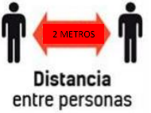

- MEDIDAS ESPECIFICAS DE PREVENCIÓN
- Deberá llevarse un registro de clientes con fecha de turno, nombre completo, DNI, domicilio actual y número de teléfono.
- APERTURA DEL SALÓN. Antes de la apertura se deberá lavar el piso con agua y lavandina. Se desinfectará con alcohol diluido en agua (7 partes de alcohol y 3 partes de agua) todos los muebles, butacas, teléfono para turnos y productos de posible contacto (spray, rociadores, potes, etc.). Se reducirá el mínimo de productos y objetos sobre los muebles de apoyo. Se mantendrá el salón ventilado. Se dispondrán dispensadores de alcohol en gel tanto en el mostrador de ingreso, cuanto en los espacios cercanos a los puestos de trabajo para su libre utilización tanto por personal cuanto por clientes o proveedores.
- PROTECCION DE ESCRITORIO CENTRAL. Se sugiere colocar mampara de protección transparente en el espacio dispuesto al ingreso, destinado a atención inicial de cliente, recepción de pagos y/o pedidos.-
- TURNOS. Se asignarán turnos a los clientes, respetando los horarios de los mismos para evitar aglomeración de personas, disponiendo la cantidad de turnos que permitan respetar las distancias indicadas entre clientes entre sí y personal, según la superficie del local. Junto con el turno asignado se indicarán al cliente las recomendaciones para el ingreso al establecimiento, tales como la utilización de barbijo/ tapabocas.
- INGRESO DE CLIENTES.Deberá ingresar con el barbijo obligatorio, como también ingresará un cliente por cada persona que esté en posición de trabajo. No habrá personas en espera dentro del local. Se proveerá al ingreso de alcohol en gel para sus manos y un trapo de piso con lavandina para limpiar las suelas de sus zapatos al ingresar.
- Disponer en el ingreso del local un sector donde el cliente pueda dejar sus pertenencias (abrigos, carteras,etc), el cual deberá ser higienizado entre cliente y cliente, rociándolo con producto sanitizante.
- Evitar que el cliente deambule por el salón , dirigirlo directamente donde va a ser atendido.
- TIEMPO ENTRE CLIENTES. Existirá un intervalo hábil entre la atención de un cliente y otro para realizar limpieza del sector de trabajo (Ídem: Apertura del Salón). En caso que el cliente se adelante al turno debe esperar en un sector respetando la distancia de aislamiento, en caso de no poder respetar dicha distancia deberá esperar fuera del local debiendo en todos los casos enfatizar la empresa sobre la importancia de la puntualidad en el horario de turno asingado.
- PROFESIONAL. El profesional del Salón de Peinado utilizará una indumentaria única dentro del local. Al terminar la jornada, se quitará la prenda y embolsará, para luego lavarla diariamente. Se recomienda no utilizar accesorios tales como reloj, anillos, pulseras etc.
- Elementos de protección personal de uso obligatorio por el profesional: Se utilizará máscara o antiparras y barbijos de manera permanente mientras haya clientes o compañeros de trabajo dentro del salón. Para quitarse la máscara y barbijo, primero desinfectar manos y luego recién retirar; desinfectar ambos con alcohol diluido en agua (7 partes de alcohol y 3 partes de agua). Guantes descartables se utilizaran un par por cliente y se desecharan luego de cada uso en un recipiente hábil y con tapa, de forma pausada para no disipar virus y/o demás gérmenes que pueda contener la superficie del guante que se retira.
- Elementos auxiliares de uso del cliente: se debe usar una capa,toalla,cofia por cliente, una vez finalizada la atención se desechará en un recipiente con tapa para su posterior lavado y desinfectado,se recomienda para la realización del servicio utilizar elementos auxiliares desechables.
- Revistas y productos exhibidos: no permitir al cliente tomar productos para la venta existententes en el local, solo el profesional los toma y entrega. No exponer catálogos y revistas para evitar el contacto con el cliente.
- Infusiones: utilizar vasos descartables debidamente guardados.
- Elementos de uso del profesional (tijeras, broches, cepillos, navajas de afeitar, máquina de corte): se deberán esterilizar o en su defecto desinfectar con solución hidroalcohólica siempre entre cliente y cliente y al iniciar y finalizar la jornada laboral.
- Formas de pago: se potenciará el uso de medios electrónicos manteniendo higienizado el postnet tras cada uso, en caso de utilizar dinero en efectivo facilitar un recipiente donde depositar el importe y donde entregar el mismo higeniezarlo con cada uso, tratanto de evitar contacto directo entre las personas.
- Proveedores de producto: cuando se reciba una mercadería se debe desinfectar cada unidad o envase con agua y lavandina.Es recomendable hacer los pedidos on line para evitar presencia de personal ajeno a la empresa en el salón .

- PLAN DE CONTINGENCIA
Un plan de Contingencia tiene como objetivo anticiparse a posibles situaciones de riesgo, de manera que si estas llegan a producirse, el impacto negativo sea el menor posible.
• Si hay personas con algún tipo de síntoma (respiratorios o fiebre) deberán abstenerse de concurrir al puesto de trabajo, permaneciendo en su domicilio (aislamiento domiciliario), informar a su responsable directo y consultar con un servicio de medicina para descartar o tratar la palogía correspondiente, debiendo autoaislarse en su domicilio durante dos semanas o hasta su completa recuperación.
• Si se tienen dudas, tomarse la temperatura y si es superior a 37.5 ºC accionar de acuerdo al ítem anterior.
• Ante una situación de ser caso confirmado o sospechoso (investigado) de COVID-19, debe abstenerse de asistir al trabajo hasta que se confirmen resultados negativos o hasta que las autoridades sanitarias den por resuelta la infección, según el caso.
• En el caso de ser un cliente o persona ajena al establecimiento quien concurra al mismo y presente síntomas de gripe, resfrío, haya estado en contacto con personas que hayan viajado al exterior sin haber transcurrido 14 dias desde el contacto, o presente malestar o fiebre, no se permitirá su ingreso o estadía en el local.

El establecimiento debe:
a) Disponer de los medios económicos y estratégicos suficientes para desarrollar todas las medidas de prevención recomendadas por las autoridades sanitarias.
b) Registros de acciones que se implementen.
c) Aumento de la frecuencia de limpieza y desinfección de superficies potencialmente contaminadas.
Las personas que hayan tenido contacto con personas que hayan viajado o con casos confirmados o probables y con síntomas, deben quedarse en su casa, aislarse del resto y avisar rápidamente los servicios de salud y al propietario/responsable del establecimiento.
- PROTOCOLO DETECCIÓN CASOS SOSPECHOSOS COVID-19:
Casos sospechosos de infección: Son aquellas personas que:
- Presenten síntomas (fiebre y tos, dolor de garganta, falta de aire)
- Hayan viajado internacionalmente en los últimos 14 días,
- Hayan tenido contacto estrecho con un caso confirmado o una persona bajo investigación por COVID-19.
Contacto estrecho: Cualquier persona que haya permanecido a una distancia menor a 1,5/2 metros (ej. convivientes, visitas) con un caso probable o confirmado previo al alta.
Verificación Inicial
Previo al ingreso al local, el personal encargado/ salud ocupacional realizará las siguientes preguntas las cuales serán consideradas como declaración jurada:
- ¿Ha viajado internacionalmente en los últimos 14 días?
- ¿Ha tenido contacto con un caso confirmado o una persona bajo investigación por COVID-19?
- ¿Actualmente usted presenta síntomas no habituales como: fiebre, tos, dolor de garganta o falta de aliento?
Si ha respondido afirmativamente alguna de las preguntas anteriores, el trabajador y/o cliente y/o proveedor es considerado como un posible caso sospechoso debiendo evitar su permanencia en el local.
Si todas las respuestas fueron negativas el trabajador / cliente/ proveedor no es considerado como caso sospechoso por ende podrá ingresar al establecimiento y disponerse a realizar la actividad que lo llevó al mismo.
Casos sospechosos
En caso de detectar caso sospechoso se deberá:
- Aislar a la persona
- Evitar tocar sus pertenencias
- Llamar al efector de salud de su localidad o servicio de emergencia médica e informar que hay una persona considerada caso Sospechoso de Coronavirus.
- Evitar contact con dicha persona hasta que el sistema de emergencia dé las indicaciones correspondientes.
- Lavar las manos con agua y jabón, y/o alcohol en gel.
Acciones posteriores
Una vez que el trabajador/cliente/proveedor considerado sospechoso se retiró de las instalaciones, se deberá realizar la limpieza y desinfección de todos los elementos y espacios con los que haya estado en contacto ej: (picaportes, sillas, escritorios, útiles de trabajo, etc).
Si hubiera personas que por su trabajo o por las precauciones implementadas, no tuvieron contacto estrecho con la persona enferma, posiblemente las autoridades analicen la posibilidad de la continuidad laboral.
- TRASLADOS DE PERSONAL
Al movilizarse hacia el establecimiento o a su domicilio, el personal debe contar con autorización de circulación provista por la empresa, junto con DNI y recibo de sueldo.
Mantener la distancia física es la acción más fuerte que existe para prevenir el contagio de COVID-19, en consecuencia, se debe elegir la forma de traslado con las siguientes opciones, y en ese orden:
1) Caminando
2) En Bicicleta
3) En su auto o moto
Se deberá contar con la higiene obligatoria de los vehículos y no portará más de dos personas.
Mantener una buena ventilación dentro del habitáculo del vehículo
4) Transporte público:
- Al subir al colectivo higienizarse con alcohol en gel.
- Evite tocar pasamanos, ventanillas y asientos con la mano.
- De ser posible, sentarse en asientos separados (ASIENTO POR MEDIO).
- Al bajar del colectivo, deberá respetar la distancia correspondiente e higienizarse nuevamente.
- Al retornar a su domicilio luego de la jornada laboral deberá lavar la ropa, ducharse y desinfectar el calzado evitando circular por la casa con el calzado que trae del exterior.
Nota: Es obligatorio el uso de barbijos o tapabocas para el personal, para transitar hacia y desde el trabajo.
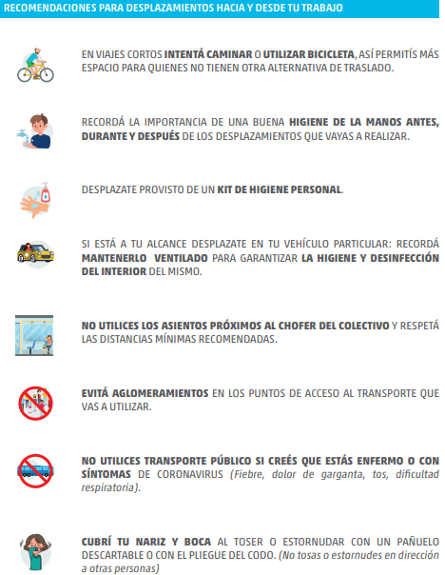

- RECOMENDACIONES GENERALES DE LIMPIEZA
INDICACIONES
Las superficies y elementos de constante contacto con las manos o superficies de apoyo o soporte, deben ser limpiadas y desinfectadas con mayor frecuencia que las superficies que tienen mínimo contacto con las manos.
La higiene de espacios físicos requiere friccionar las superficies para remover la suciedad y los microorganismos presentes, necesitando un proceso de desinfección exclusivamente en aquellas zonas que tomaron contacto con manos del personal.
Previo a todo proceso de desinfección, es necesaria la limpieza exhaustiva. La limpieza debe ser húmeda, se prohíbe el uso de plumeros o elementos que movilicen el polvo ambiental. No se utilizarán métodos en seco para eliminar el polvo.
Las soluciones de detergentes y los agentes de desinfección como hipoclorito de sodio (lavandina) deben prepararse inmediatamente antes de ser usados.
No se debe mezclar detergente u otros agentes químicos con hipoclorito de sodio (lavandina), ya que se podrían generar vapores tóxicos, irritantes para la vía respiratoria, entre otros efectos, amén de que la mezcla inactiva la acción microbicida.
La limpieza del área deberá comenzarse desde la zona más limpia concluyendo por la más sucia y desde las zonas más altas a las más bajas.
PRODUCTOS DE LIMPIEZA
Detergente de uso doméstico Hipoclorito de sodio (Lavandina Concentrada 5,25-6,25%)
TÉCNICAS DE LIMPIEZA
Limpieza con detergente:
Prepare una solución con cantidad de detergente de uso doméstico suficiente para producir espuma y agua tibia, en un recipiente de volumen adecuado.
Sumerja un paño en la solución preparada, escurra y friccione las superficies a limpiar, en una sola dirección desde arriba hacia abajo, o de lado a lado, sin retroceder.
Siempre desde la zona más limpia a la más sucia.
Descarte la solución de detergente. Reemplace por agua limpia.
Enjuague el paño, embébalo en agua limpia y enjuague la superficie.
Limpieza y Desinfección con hipoclorito de sodio (lavandina) Para realizar la desinfección prepare solución de hipoclorito de sodio 1 % v/v, embeba el paño y páselo por la superficie a desinfectar.
Pase el paño embebido por toda la superficie a desinfectar.
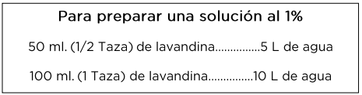
Finalizada alguna de estas técnicas de limpieza/desinfección:
Lave los baldes, guantes, paños y trapos de piso.
Coloque baldes boca abajo para que escurran el líquido residual y extienda los trapos de piso y paños para que se sequen.
Seque los guantes o déjelos escurrir.
Lávese las manos con agua y jabón común.
LIMPIEZA SEGÚN TIPO DE SUPERFICIE
Se deberá priorizar la limpieza y desinfección de todas aquellas superficies que son manipuladas, con alta frecuencia, por las personas:
TIPO DE SUPERFICIE SEGÚN FRECUENCIA DE CONTAMINACIÓN
Limpieza según superficie | Proceso de limpieza y desinfección de superficies “poco tocadas”  (menor frecuencia de limpieza) | Proceso de limpieza y desinfección de superficies “de mayor uso”  (mayor frecuencia de limpieza)
 | Pisos y zócalos  Paredes en General  Techos  Puertas  Ventanas  Vidrios | Artefactos (inodoros, lavatorios, duchas, otros) y cerámicos del baño  Teléfonos  Picaportes  Llaves de luz  Baños  Post net  Teclados  Cajas registradoras  Exhibidores, mostradores,elementos de trabajo  Áreas de cobro  Áreas de atención del público

- COLOCACIÓN Y RETIRO DEL PROTECTOR RESPIRATORIO
Antes de iniciar el proceso de colocación de un protector respiratorio lávese las manos con agua y jabón, o con alcohol en gel o alcohol al 70%. Es fundamental garantizar la higiene y desinfección de las manos. La Protección respiratoria será utilizada para toda tarea que el trabajador deba realizar a menos de dos metros de distancia de cualquier otra persona.
PASOS A SEGUIR
1. Retire el protector del envase. | 4. Pase el elástico inferior y colóquelo debajo de la oreja y sobre el cuello
2. Coloque la máscara sobre la palma de la mano con los elásticos libres. No tocar el interior del mismo. | 5. Ajuste los costados de la nariz utilizando los dedos.
3. Coloque la máscara sobre su cara con la pieza nasal sobre su nariz. Pase el elástico superior sobre su cabeza. | 6. Ajuste correctamente la máscara.

Para verificar que el protector respiratorio se encuentre correctamente colocado posicione las manos como se indica en el punto 5, inhale y exhale suavemente, de ser necesario ajuste el pliegue de la nariz o los elásticos.
También se debe tener en cuenta:
• Los protectores pierden su efectividad si se utilizan con barba o bigote. (Debe estar afeitado) • Nunca manipular la máscara con las manos sucias.
RETIRO
• Primero higienice sus manos.
- Los protectores deben ser retirados a través del elástico y sin tocar su frente.
Antes de su disposición final deberán ser desinfectados. Los reutilizables según indicaciones del fabricante se conservarán en una bolsa impermeable.
Importante: En los puestos de trabajo donde no exista la posibilidad técnica de instrumentar una medida preventiva de ingeniería, como por ejemplo la colocación de una barrera física que impida que las gotas de secreciones lleguen hasta el trabajador o la colocación de barreras que limitan físicamente la distancia del trabajador de cualquier otra persona, deberá optarse por este tipo de medida.
- RECOMENDACIONES PARA EL USO DE GUANTES
COLOCACIÓN
- Quitarse pulseras, anillos, relojes, etc.
- Lavarse las manos con agua y jabón antes de colocarlos.
RETIRO
- Lavarse las manos con agua y jabón con guantes puestos.
- No debe tocarse la cara, en especial boca, nariz y ojos durante su uso.
- Retirarlos, según la imagen, y desecharlos (no usarlos nuevamente), lavarse de inmediato las manos con agua y jabón.
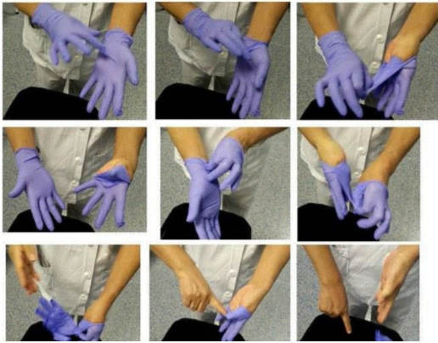
Se deberá realizar la higiene y desinfección de los guantes descartables en forma frecuente para evitar la transmisión del virus, sobre todo cuando hay interacción con clientes o intercambio de objetos (manejo de efectivo, tarjetas de crédito, entrega de mercaderías, etc).
- HIGIENE Y LAVADO DE MANOS
LAVADO DE MANOS CON AGUA Y JABON
El lavado de manos requiere insumos básicos como jabón líquido o espuma en un dispensador, y toallas descartables o secadores de manos por soplado de aire.
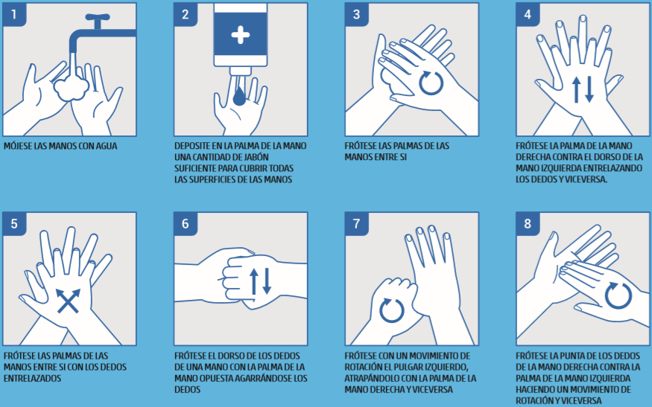
HIGIENE DE MANOS CON SOLUCIONES A BASE DE ALCOHOL
Para reducir eficazmente el desarrollo de microorganismos en las manos, la higiene de manos con soluciones a base de alcohol debe durar 20 – 30 segundos.

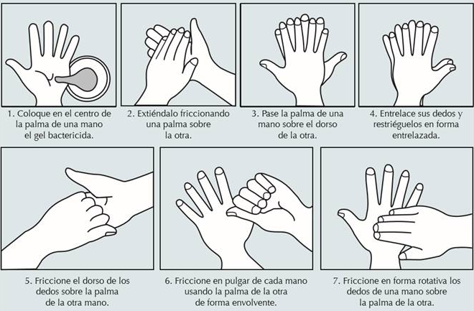

- LIMPIEZA Y DESINFECCIÓN INTERNA DE VEHICULOS
Posición del vehículo: apagar motor, ajustar freno de manos, retirar llave y colocarla en tablero, subir ventanillas, calzar vehículo en sus cuatro neumáticos.

- Para limpiar el vehículo, deberá utilizar los siguientes elementos:
- Barbijo / Tapaboca /Mascarilla
- Guantes descartables (nitrilo)
- Antiparras
- Botines con punta de acero
- Limpieza del interior del vehículo en forma habitual paños húmedos en partes duras y blandas del habitáculo principal del mismo.
Evitar el uso de escobillas o cepillos, evitando levantar polvo.
- Preparar solución de agua y lavandina al 05% (para 1 Lt. litro de solución colocar 81 ml de lavandina y agregar 919 ml de agua). Rociar utilizando aplicadores manuales en tapizados, cielorrasos, manijas de apertura interna, levanta cristales, tablero, torpedo, freno de mano, palanca de cambios, radios, pedaleras. Repasar con paño limpio y humedecido con la solución preparada en las partes duras.
- Encender el vehículo, luego el sistema de aire acondicionado del vehículo o el sistema de ventilación en modo recirculación y pulverizar debajo del tablero /torpedo para que ingresen las micro gotas de la preparación y desinfecte el sistema de circulación de aire.
- Mantener encendido el vehículo, apagar el aire acondicionado y encender la calefacción al máximo durante 5 minutos, con las puertas y cristales cerrados.

- Apagar el sistema de calefacción y dejar ventilar el vehículo con las puertas y cristales abiertos.

